


Semaine du 21 au 25 Mars 2022

Lundi 21 Mars 2022
Bon appétit
Flammekueche
Cordon bleu
Petits pois et carottes
Fromage
Fruits de saison
Mardi 22 Mars 2022

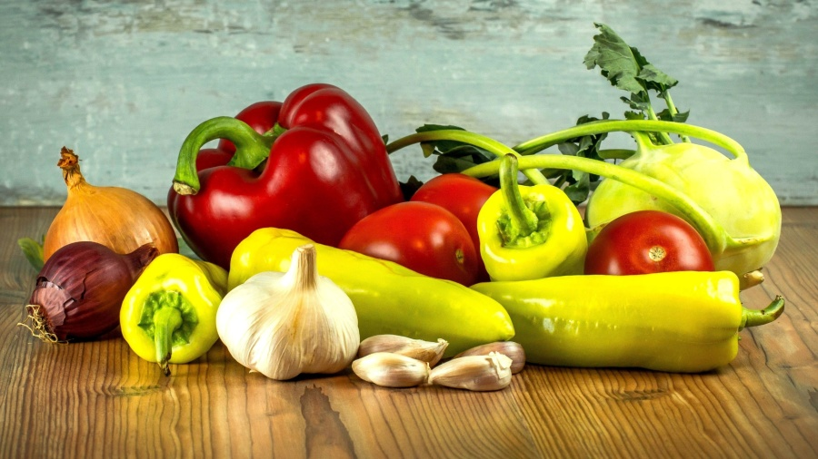

Asperges
Saucisse
Lentilles
Fromage
Tiramisu au chocolat
Mercredi 23 Mars 2022
Saucisson à l'ail
Poisson pané
Haricots verts
Fromage blanc
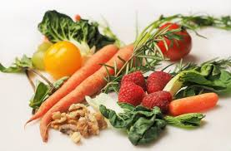
Biscuits
Jeudi 24 Mars 2022
Betteraves rouges
Blanquette de volaille
Pennes

Fromage
Brownies

Vendredi 25 Mars 2022
Thon et maïs
Rôti de porc
Brocolis
Fromage
Fruits de saison

La Mairie se réserve le droit de modifier les menus en cas d’imprévu.
La viande de bœuf servie cette semaine est d’origine française

